一、下载安装VMWARE，下载ubuntu映象、打开

二、在ubuntu中练习常用Linux命令

三、虚拟机和Ubuntu的网络设置

四、开发工具的使用

**一、下载安装VMWARE，下载ubuntu映象、打开**

请参考各开发板的“高级用户使用手册”，这些手册可以使用git工具下载，请参<http://wiki.100ask.net>中的“初学者学习路线”。

参考各开发板的“高级用户使用手册”，去百度网盘中下载VMWARE软件，下载100ask-vmware_ubuntu18.04.7z。

VMWARE安装好后，有两个软件，它们都可以使用，建议使用第2个：

1. Vmware Workstation Pro：这是收费的，可以试用30天

2. Vmware Workstation Player：这是免费的

**二、在ubuntu中练习常用Linux命令**

Linux常用命令的练习，既可以看视频，也可以看WIKI上的文档；录制视频时写的文档可以使用GIT命令下载，需要使用、修改这些文档的学员，尽可使用，没有版权限制。

这些命令的操作视频，大部是我同事王辉录制的，是之前2017年录制的“S3C2440加强版裸机视频”的一部分。是在ubuntu16.04上操作的，跟现在使用的ubuntu18.04没有显著差别。

视频可以从网盘中下列红框所示的目录下载：

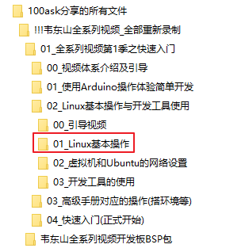

WIKI位于<http://wiki.100ask.net>中的“初学者学习路线”，点击该页面中如下图红色箭头所示位置：

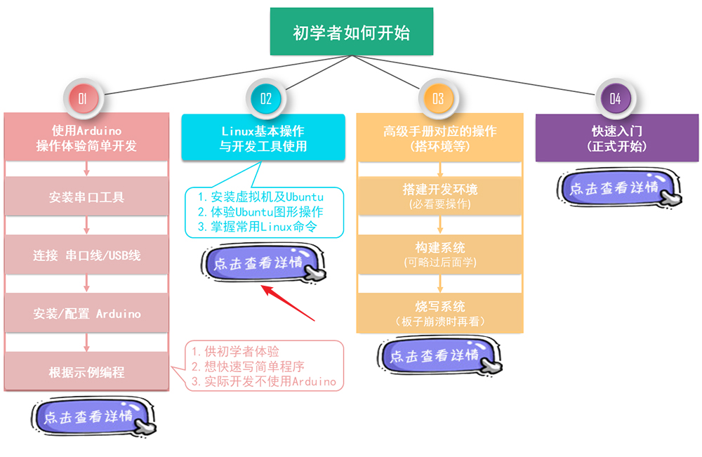

录制视频时所写文档，可以使用GIT下载我们配套的文档，它位于如下图红框中所示位置：

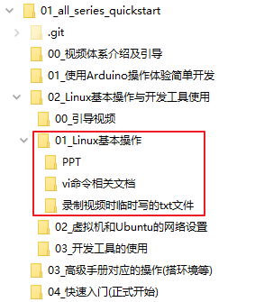

**三、虚拟机和Ubuntu的网络设置**

Windows、Vmware上的Ubuntu、开发板，三者的网终互通问题是初学者经常碰到的。Ubuntu的上网问题，也是初学者经常碰到的。

针对这些问题，我们录制过视频，但是效果不好。

后来写了一个文档，直接列出了所有情况，看文档的效果更好。

**四、开发工具的使用**

在开发过程中，我们会用到如下工具：

1. MobaXterm：

可以用来远程登录Ubuntu，可以操作串口。

2. SourceInsight：

源码阅读、编辑工具，非常好用！特别是在分析大型软件时，它能提供函数、变量的快速查找、跳转功能。

3. FileZilla：

Windows和Ubuntu之间转文件的工具。

4. Notepad++：

文本编辑工具，比记事本好用。

前3个工具，在各开发板的“高级用户使用手册”里都有介绍，我就不录制视频了。有时候看文档比看视频效率高。

第4个工具，不需要任何文档来介绍怎么使用它，太简单了。